绝密★启用前
2020年普通高等学校招生全国统一考试（江苏卷）
数学Ⅰ
注意事项
考生在答题前请认真阅读本注意事项及各题答题要求
1．本试卷共4页，均为非选择题(第1题~第20题，共20题)。本卷满分为160分，考试时间为120分钟。考试结束后，请将本试卷和答题卡一并交回.
2．答题前，请务必将自己的姓名、准考证号用0.5毫米黑色墨水的签字笔填写在试卷及答题卡的规定位置.
3．请认真核对监考员从答题卡上所粘贴的条形码上的姓名、准考证号与本人是否相符.
4．作答试题，必须用0.5毫米黑色墨水的签字笔在答题卡上的指定位置作答，在其他位置作答一律无效.
5．如需作图，须用2B铅笔绘、写清楚，线条、符号等须加黑、加粗.
参考公式：
柱体的体积，其中是柱体的底面积，是柱体的高．
一、填空题：本大题共14小题，每小题5分，共计70分．请把答案填写在答题卡相应位置上．
1.已知集合，则_____.
【答案】
【解析】
【分析】
根据集合交集即可计算.
【详解】∵,
∴
故答案为：.
【点睛】本题考查了交集及其运算，是基础题型．
2.已知是虚数单位，则复数的实部是_____.
【答案】3
【解析】
【分析】
根据复数的运算法则，化简即可求得实部的值.
【详解】∵复数
∴
∴复数的实部为3.
故答案为：3.
【点睛】本题考查复数的基本概念，是基础题．
3.已知一组数据的平均数为4，则的值是_____.
【答案】2
【解析】
【分析】
根据平均数的公式进行求解即可．
【详解】∵数据的平均数为4
∴，即.
故答案为：2.
【点睛】本题主要考查平均数的计算和应用，比较基础．
4.将一颗质地均匀的正方体骰子先后抛掷2次，观察向上的点数，则点数和为5的概率是_____.
【答案】
【解析】
【分析】
分别求出基本事件总数，点数和为5的种数，再根据概率公式解答即可．
【详解】根据题意可得基本事件数总为个.
点数和为5的基本事件有，，，共4个.
∴出现向上的点数和为5的概率为.
故答案为：.
【点睛】本题考查概率的求法，考查古典概型、列举法等基础知识，考查运算求解能力，是基础题．
5.如图是一个算法流程图，若输出的值为，则输入的值是_____.
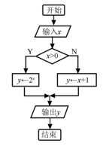
【答案】
【解析】
【分析】
根据指数函数的性质，判断出，由此求得的值.
【详解】由于，所以，解得.
故答案为：
【点睛】本小题主要考查根据程序框图输出结果求输入值，考查指数函数的性质，属于基础题.
6.在平面直角坐标系xOy中，若双曲线﹣=1(a＞0)的一条渐近线方程为y=x，则该双曲线的离心率是____.
【答案】
【解析】
【分析】
根据渐近线方程求得，由此求得，进而求得双曲线的离心率.
【详解】双曲线，故.由于双曲线的一条渐近线方程为，即，所以，所以双曲线的离心率为.
故答案为：
【点睛】本小题主要考查双曲线的渐近线，考查双曲线离心率的求法，属于基础题.
7.已知y=f(x)是奇函数，当x≥0时， ，则f(-8)的值是____.
【答案】
【解析】
【分析】
先求，再根据奇函数求
【详解】，因为为奇函数，所以
故答案为：
【点睛】本题考查根据奇函数性质求函数值，考查基本分析求解能力，属基础题.
8.已知 =，则的值是____.
【答案】
【解析】
【分析】
直接按照两角和正弦公式展开，再平方即得结果.
【详解】
故答案为：
【点睛】本题考查两角和正弦公式、二倍角正弦公式，考查基本分析求解能力，属基础题.
9.如图，六角螺帽毛坯是由一个正六棱柱挖去一个圆柱所构成的．已知螺帽的底面正六边形边长为2 cm，高为2 cm，内孔半轻为0.5 cm，则此六角螺帽毛坯的体积是____cm.
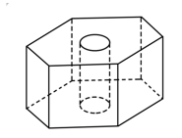
【答案】
【解析】
【分析】
先求正六棱柱体积，再求圆柱体积，相减得结果.
【详解】正六棱柱体积为
圆柱体积为
所求几何体体积为
故答案为：
【点睛】本题考查正六棱柱体积、圆柱体积，考查基本分析求解能力，属基础题.
10.将函数y=的图象向右平移个单位长度，则平移后的图象中与y轴最近的对称轴的方程是____.
【答案】
【解析】
【分析】
先根据图象变换得解析式，再求对称轴方程，最后确定结果.
【详解】
当时
故答案为：
【点睛】本题考查三角函数图象变换、正弦函数对称轴，考查基本分析求解能力，属基础题.
11.设{a_{n}}是公差为d的等差数列，{b_{n}}是公比为q的等比数列．已知数列{a_{n}+b_{n}}的前n项和，则d+q的值是_______．
【答案】
【解析】
【分析】
结合等差数列和等比数列前项和公式的特点，分别求得的公差和公比，由此求得.
【详解】设等差数列的公差为，等比数列的公比为，根据题意.
等差数列的前项和公式为，
等比数列的前项和公式为，
依题意，即，
通过对比系数可知，故.
故答案为：
【点睛】本小题主要考查等差数列和等比数列的前项和公式，属于中档题.
12.已知，则的最小值是_______．
【答案】
【解析】
【分析】
根据题设条件可得，可得，利用基本不等式即可求解.
【详解】∵
∴且
∴，当且仅当，即时取等号.
∴的最小值为.
故答案为：.
【点睛】本题考查了基本不等式在求最值中的应用.利用基本不等式求最值时，一定要正确理解和掌握“一正，二定，三相等”的内涵：一正是，首先要判断参数是否为正；二定是，其次要看和或积是否为定值（和定积最大，积定和最小）；三相等是，最后一定要验证等号能否成立（主要注意两点，一是相等时参数否在定义域内，二是多次用或时等号能否同时成立）.
13.在△ABC中，D在边BC上，延长AD到P，使得AP=9，若（m为常数），则CD的长度是________．
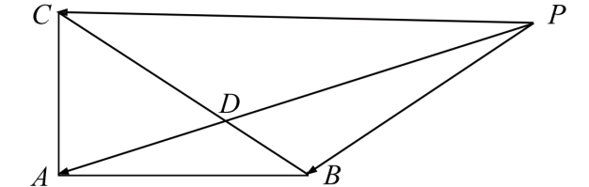
【答案】
【解析】
【分析】
根据题设条件可设，结合与三点共线，可求得，再根据勾股定理求出，然后根据余弦定理即可求解.
【详解】∵三点共线，
∴可设，
∵，
∴，即，
若且，则三点共线，
∴，即，
∵，∴，
∵,,，
∴，
设，，则，.
∴根据余弦定理可得，，
∵，
∴，解得，
∴的长度为.
当时， ，重合，此时的长度为，
当时，，重合，此时，不合题意，舍去.
故答案为：0或.
【点睛】本题考查了平面向量知识的应用、余弦定理的应用以及求解运算能力，解答本题的关键是设出．
14.在平面直角坐标系xOy中，已知，A，B是圆C：上的两个动点，满足，则△PAB面积的最大值是__________．
【答案】
【解析】
【分析】
根据条件得,再用圆心到直线距离表示三角形PAB面积，最后利用导数求最大值.
【详解】
设圆心到直线距离为，则
所以
令（负值舍去）
当时，；当时，，因此当时，取最大值，即取最大值为，
故答案为：
【点睛】本题考查垂径定理、利用导数求最值，考查综合分析求解能力，属中档题.
二、解答题：本大题共6小题，共计90分，请在答题卡指定区域内作答，解答时应写出文字说明、证明过程或演算步骤．
15.在三棱柱ABC-A₁B₁C₁中，AB⊥AC，B₁C⊥平面ABC，E，F分别是AC，B₁C的中点．
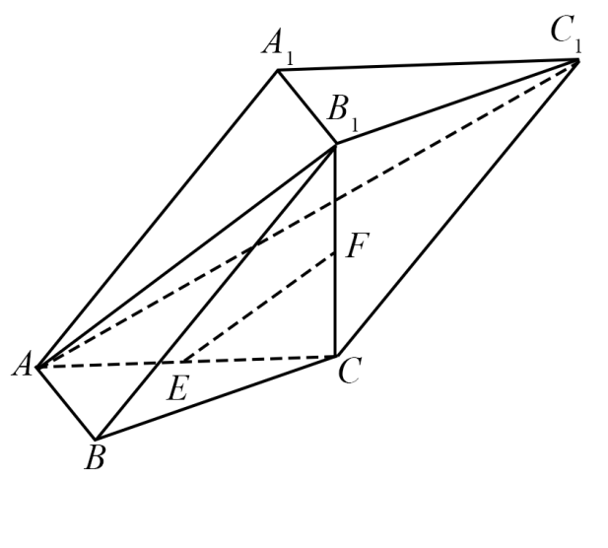
（1）求证：EF∥平面AB₁C₁；
（2）求证：平面AB₁C⊥平面ABB₁．
【答案】（1）证明详见解析；（2）证明详见解析.
【解析】
【分析】
（1）通过证明，来证得平面.
（2）通过证明平面，来证得平面平面.
【详解】（1）由于分别是的中点，所以.
由于平面,平面，所以平面.
（2）由于平面，平面，所以.
由于，所以平面,
由于平面，所以平面平面.
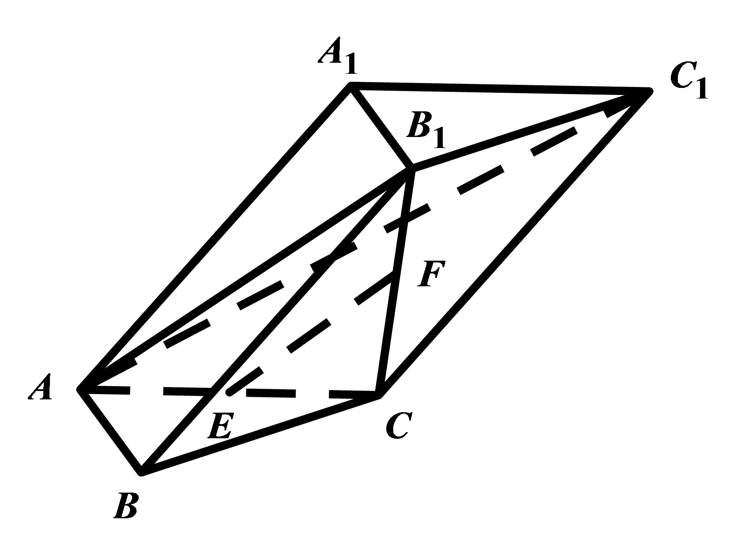
【点睛】本小题主要考查线面平行的证明，考查面面垂直的证明，属于中档题.
16.在△ABC中，角A，B，C的对边分别为a，b，c，已知．
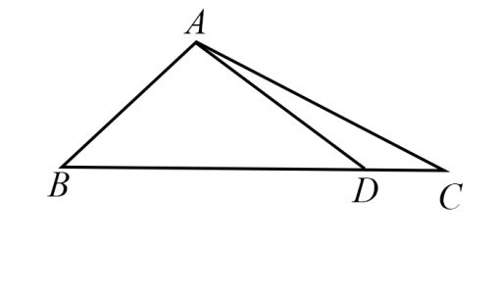
（1）求的值；
（2）在边BC上取一点D，使得，求的值．
【答案】（1）；（2）.
【解析】
【分析】
（1）利用余弦定理求得，利用正弦定理求得.
（2）根据的值，求得的值，由（1）求得的值，从而求得的值，进而求得的值.
【详解】（1）由余弦定理得，所以.
由正弦定理得.
（2）由于，，所以.
由于，所以，所以
所以
.
由于，所以.
所以.
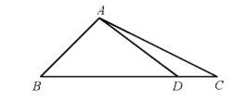
【点睛】本小题主要考查正弦定理、余弦定理解三角形，考查三角恒等变换，属于中档题.
17.某地准备在山谷中建一座桥梁，桥址位置的竖直截面图如图所示：谷底O在水平线MN上、桥AB与MN平行，为铅垂线(在AB上).经测量，左侧曲线AO上任一点D到MN的距离(米)与D到的距离a(米)之间满足关系式；右侧曲线BO上任一点F到MN的距离(米)与F到的距离b(米)之间满足关系式.已知点B到的距离为40米.
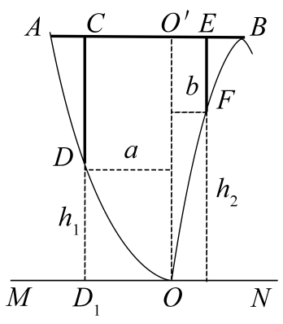
（1）求桥AB的长度；
（2）计划在谷底两侧建造平行于的桥墩CD和EF，且CE为80米，其中C，E在AB上(不包括端点).桥墩EF每米造价k(万元)、桥墩CD每米造价(万元)(k>0).问为多少米时，桥墩CD与EF的总造价最低?
【答案】（1）120米（2）米
【解析】
【分析】
（1）根据A,B高度一致列方程求得结果；
（2）根据题意列总造价的函数关系式，利用导数求最值，即得结果.
【详解】（1）由题意得
米
（2）设总造价为万元，，设，
(0舍去)
当时，；当时，，因此当时，取最小值，
答：当米时，桥墩CD与EF的总造价最低.
【点睛】本题考查实际成本问题、利用导数求最值，考查基本分析求解能力，属中档题.
18.在平面直角坐标系xOy中，已知椭圆的左、右焦点分别为F₁，F₂，点A在椭圆E上且在第一象限内，AF₂⊥F₁F₂，直线AF₁与椭圆E相交于另一点B．
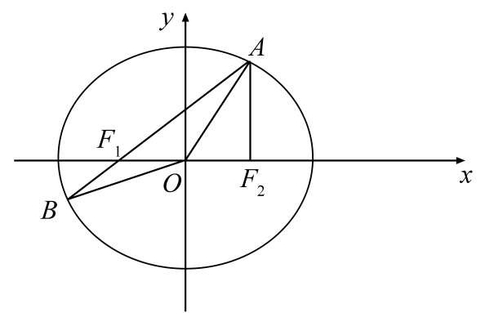
（1）求△AF₁F₂的周长；
（2）在x轴上任取一点P，直线AP与椭圆E的右准线相交于点Q，求的最小值；
（3）设点M在椭圆E上，记△OAB与△MAB的面积分别为S₁，S₂，若S₂=3S₁，求点M的坐标．
【答案】（1）6；（2）-4；（3）或.
【解析】
【分析】
（1）根据椭圆定义可得，从而可求出的周长；
（2）设，根据点在椭圆上，且在第一象限，，求出，根据准线方程得点坐标，再根据向量坐标公式，结合二次函数性质即可出最小值；
（3）设出设，点到直线的距离为，由点到直线的距离与，可推出，根据点到直线的距离公式，以及满足椭圆方程，解方程组即可求得坐标.
【详解】（1）∵椭圆的方程为
∴,
由椭圆定义可得：.
∴的周长为
（2）设，根据题意可得.
∵点在椭圆上，且在第一象限，
∴
∵准线方程为
∴
∴，当且仅当时取等号.
∴的最小值为.
（3）设，点到直线的距离为.
∵，
∴直线的方程为
∵点到直线的距离为，
∴
∴
∴①
∵②
∴联立①②解得，.
∴或.
【点睛】本题考查了椭圆的定义，直线与椭圆相交问题、点到直线距离公式的运用，熟悉运用公式以及根据推出是解答本题的关键.
19.已知关于x的函数与在区间D上恒有．
（1）若，求h(x)的表达式；
（2）若，求k的取值范围；
（3）若求证：．
【答案】（1）；（2）；（3）证明详见解析
【解析】
【分析】
（1）求得与的公共点，并求得过该点的公切线方程，由此求得的表达式.
（2）先由，求得的一个取值范围，再由，求得的另一个取值范围，从而求得的取值范围.
（3）先由，求得的取值范围，由方程的两个根，求得的表达式，利用导数证得不等式成立.
【详解】（1）由题设有对任意的恒成立.
令，则，所以.
因此即对任意的恒成立，
所以，因此.
故.
（2）令，.
又.
若，则在上递增，在上递减，则，即，不符合题意.
当时，，符合题意.
当时， 在上递减，在上递增，则，
即，符合题意.
综上所述，.
由
当，即时，在为增函数，
因为，
故存在，使，不符合题意.
当，即时，，符合题意.
当，即时，则需，解得.
综上所述，的取值范围是.
（3）因为对任意恒成立，
对任意恒成立，
等价于对任意恒成立.
故对任意恒成立
令，
当，，
此时，
当，，
但对任意的恒成立.
等价于对任意的恒成立.
的两根为，
则，
所以.
令，则.
构造函数，，
所以时，，递减，.
所以，即.
【点睛】本小题主要考查利用的导数求切线方程，考查利用导数研究不等式恒成立问题，考查利用导数证明不等式，考查分类讨论的数学思想方法，属于难题.
20.已知数列的首项a₁=1，前n项和为S_{n}．设λ与k是常数，若对一切正整数n，均有成立，则称此数列为“λ–k”数列．
（1）若等差数列是“λ–1”数列，求λ的值；
（2）若数列是“”数列，且a_{n}＞0，求数列的通项公式；
（3）对于给定的λ，是否存在三个不同的数列为“λ–3”数列，且a_{n}≥0?若存在，求λ的取值范围；若不存在，说明理由，
【答案】（1）1
（2）
（3）
【解析】
【分析】
（1）根据定义得，再根据和项与通项关系化简得，最后根据数列不为零数列得结果；
（2）根据定义得，根据平方差公式化简得，求得，即得；
（3）根据定义得，利用立方差公式化简得两个方程，再根据方程解的个数确定参数满足的条件，解得结果
【详解】（1）
（2）
，
（3）假设存在三个不同的数列为数列.
或
或
∵对于给定的，存在三个不同的数列为数列，且
或有两个不等的正根.
可转化为，不妨设，则有两个不等正根，设.
① 当时，，即，此时，，满足题意.
② 当时，，即，此时，，此情况有两个不等负根，不满足题意舍去.
综上，
【点睛】本题考查数列新定义、由和项求通项、一元二次方程实根分步，考查综合分析求解能力，属难题.
数学Ⅱ(附加题)
【选做题】本题包括A、B、C三小题，请选定其中两小题，并在相应的答题区域内作答．若多做，则按作答的前两小题评分．解答时应写出文字说明、证明过程或演算步骤．
A．[选修4-2：矩阵与变换]
21.平面上点在矩阵对应的变换作用下得到点．
（1）求实数，的值；
（2）求矩阵的逆矩阵．
【答案】（1）；（2）.
【解析】
【分析】
（1）根据变换写出具体的矩阵关系式，然后进行矩阵的计算可得出实数的值；
（2）设出逆矩阵，由定义得到方程，即可求解.
【详解】（1）∵平面上点在矩阵对应的变换作用下得到点
∴
∴，解得
（2）设，则
∴，解得
∴
【点睛】本题考查矩阵变换的应用，考查逆矩阵的求法，解题时要认真审题，属于基础题．
B．[选修4-4：坐标系与参数方程]
22.在极坐标系中，已知点在直线上，点在圆上（其中，）．
（1）求，的值
（2）求出直线与圆的公共点的极坐标．
【答案】（1）（2）
【解析】
【分析】
(1)将A,B点坐标代入即得结果；（2）联立直线与圆极坐标方程，解得结果.
【详解】（1）以极点为原点，极轴为轴的正半轴，建立平面直角坐标系，
，
因为点为直线上，故其直角坐标方程为，
又对应的圆的直角坐标方程为：，
由解得或，
对应的点为，故对应的极径为或.
（2），
，
当时；
当时，舍；即所求交点坐标为当
【点睛】本题考查极坐标方程及其交点，考查基本分析求解能力，属基础题.
C．[选修4-5：不等式选讲]
23.设，解不等式．
【答案】
【解析】
【分析】
根据绝对值定义化为三个方程组，解得结果
【详解】或或
或或
所以解集为
【点睛】本题考查分类讨论解含绝对值不等式，考查基本分析求解能力，属基础题.

【必做题】第24题、第25题，每题10分，共计20分．请在答题卡指定区域内作答，解答时应写出文字说明、证明过程或演算步骤．
24.在三棱锥A—BCD中，已知CB=CD=,BD=2，O为BD的中点，AO⊥平面BCD，AO=2，E为AC的中点．
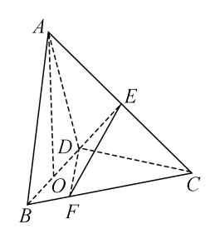
（1）求直线AB与DE所成角的余弦值；
（2）若点F在BC上，满足BF=BC，设二面角F—DE—C的大小为θ，求sinθ的值．
【答案】（1）（2）
【解析】
【分析】
（1）建立空间直角坐标系，利用向量数量积求直线向量夹角，即得结果；
（2）先求两个平面法向量，根据向量数量积求法向量夹角，最后根据二面角与向量夹角关系得结果.
详解】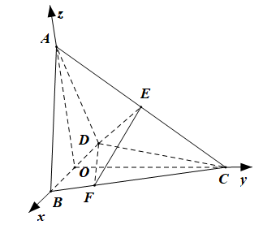
（1）连
以为轴建立空间直角坐标系，则
从而直线与所成角的余弦值为
（2）设平面一个法向量为
令
设平面一个法向量为
令
因此
【点睛】本题考查利用向量求线线角与二面角，考查基本分析求解能力，属中档题.
25.甲口袋中装有2个黑球和1个白球，乙口袋中装有3个白球．现从甲、乙两口袋中各任取一个球交换放入另一口袋，重复n次这样的操作，记甲口袋中黑球个数为X_{n}，恰有2个黑球的概率为p_{n}，恰有1个黑球的概率为q_{n}．
（1）求p₁·q₁和p₂·q₂；
（2）求2p_{n}+q_{n}与2p_{n-1}+q_{n-1}的递推关系式和X_{n}的数学期望E(X_{n})(用n表示) ．
【答案】（1）（2）
【解析】
【分析】
（1）直接根据操作，根据古典概型概率公式可得结果；
（2）根据操作，依次求，即得递推关系，构造等比数列求得，最后根据数学期望公式求结果.
【详解】（1），
，
（2），
，
因此，
从而，
即.
又的分布列为
 | 0 | 1 | 2

故.
【点睛】本题考查古典概型概率、概率中递推关系、构造法求数列通项、数学期望公式，考查综合分析求解能力，属难题.

